МИНИСТЕРСТВО ОБРАЗОВАНИЯ РЕСПУБЛИКИ БЕЛАРУСЬ

Учреждение образования

«Гомельский государственный университет

имени Франциска Скорины»

Факультет физики и информационных технологий

Кафедра общей физики

Отчет по теме

**«ЗАЩИТА ИНФОРМАЦИИ ОТ УТЕЧКИ ПО ЭЛЕКТРОМАГНИТНОМУ КАНАЛУ»**

Студент группы МС-22 Перникова Ю.С.

Проверил:

Старший преподаватель

кафедры общей физики Соколов С. И.

Гомель, 2023

**Цель работы:** Изучить пассивные методы защиты информации от утечки по электромагнитному каналу за счет ПЭМИН, получить практические навыки при расчете экранов электромагнитного излучения.

**Расчет эффективности экранирования и глубины проникновения электромагнитного поля:**

1. для толщины экрана 0,1 мм:

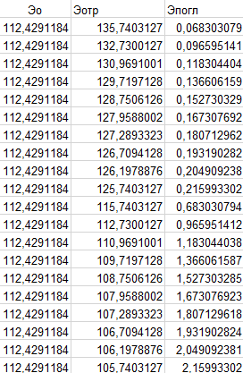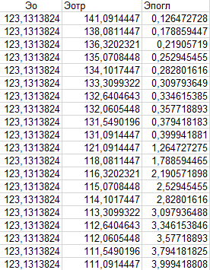МЕДЬ ЛАТУНЬ

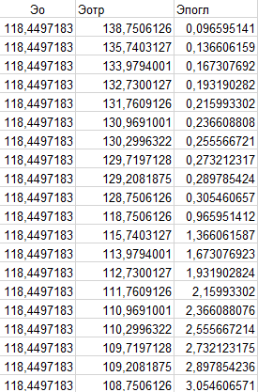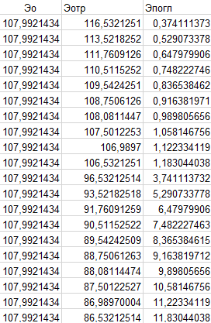АЛЮМИНИЙ СТАЛЬ 50

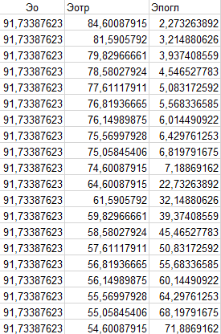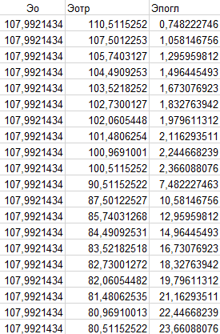СТАЛЬ 200 ПАРМАЛЛОЙ

1. для толщины экрана 0,5 мм:

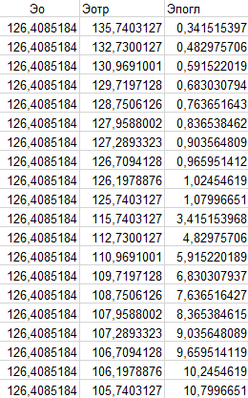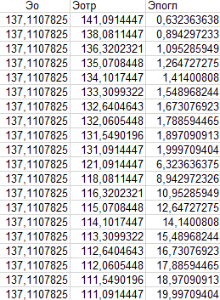МЕДЬ ЛАТУНЬ

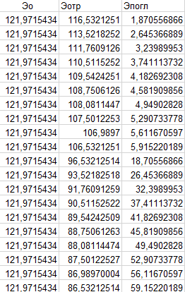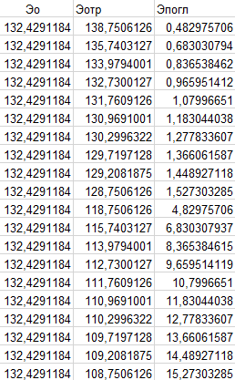АЛЮМИНИЙ СТАЛЬ 50

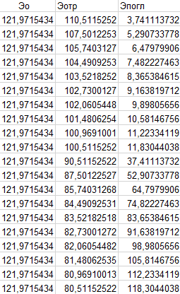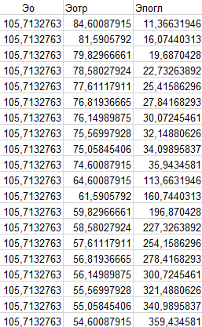СТАЛЬ 200 ПАРМАЛЛОЙ

1. для толщины экрана 1 мм:

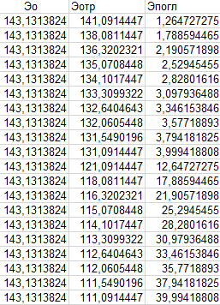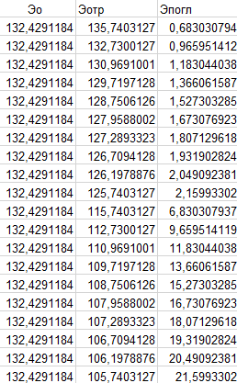МЕДЬ ЛАТУНЬ

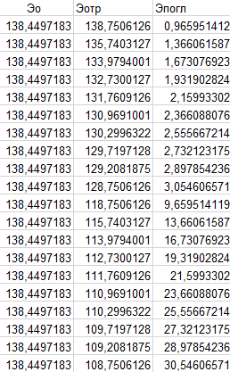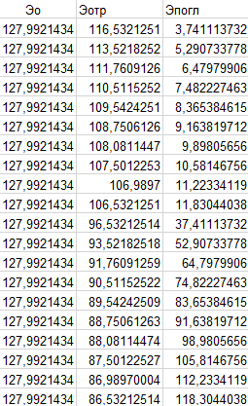АЛЮМИНИЙ СТАЛЬ 50

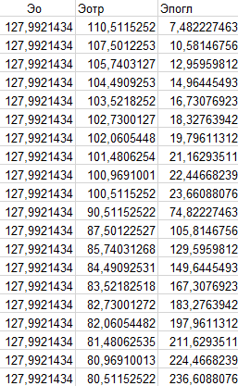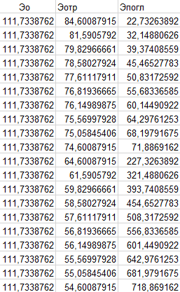СТАЛЬ 200 ПАРМАЛЛОЙ

**Частотная зависимость рассчитанных параметров:**

1. для толщины экрана 0,1 мм:

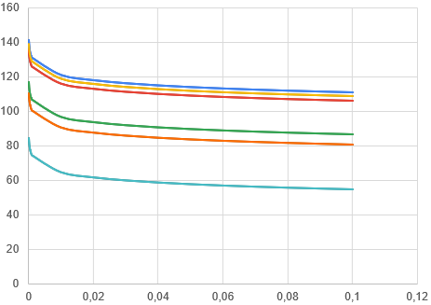

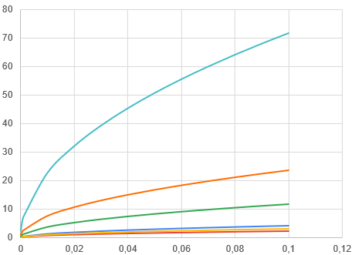

1. для толщины экрана 0,5 мм:

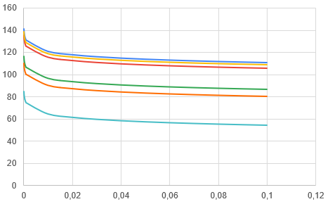

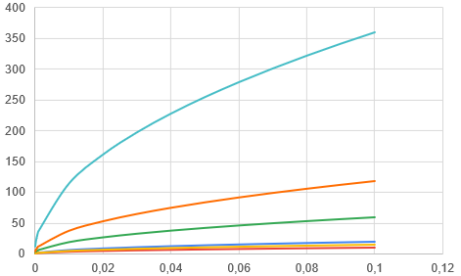

1. для толщины экрана 1 мм:

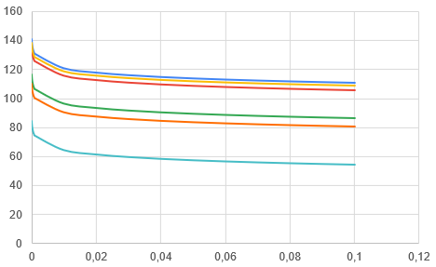

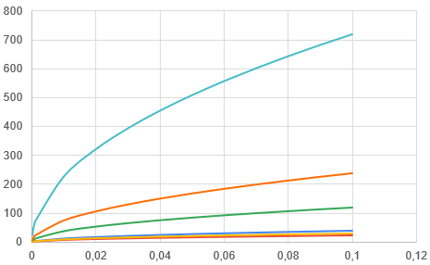

**Вывод:** мы изучили пассивные методы защиты информации от утечки по электромагнитному каналу за счет ПЭМИН, получили практические навыки при расчете экранов электромагнитного излучения.